Table of contents

1. Table of contents
1. Table of contents 1
2. Лаб_раб_ARIS_№3_ Гневнов А.Е 1
2.1. Model graphic: 1
2.2. Objects 1
2.2.1. Вести учет и отчетность по взносам на ЕСН, зачисляемые в ПФ РФ 1
2.2.2. Вести учет и отчетность по взносам на ЕСН, зачисляемые в ФСС 1
2.2.3. Выполнить расчет заработной платы 1
2.2.4. Выполнить расчет основной заработной платы 1
2.2.5. Выполнить расчет по налогу на доходы физических лиц 1
2.2.6. Выполнить расчет удержаний из заработной платы 1
2.2.7. Выполнить учет налогов и взносам 1
2.2.8. Выполнить учет рабочего времени 1
2.2.9. Отчитаться по налогу на доходы физических лиц 1
2.2.10. Учет рабочего времени и заработной платы 1

2. Лаб_раб_ARIS_№3_ Гневнов А.Е

Model graphic:

2.1. Model graphic:
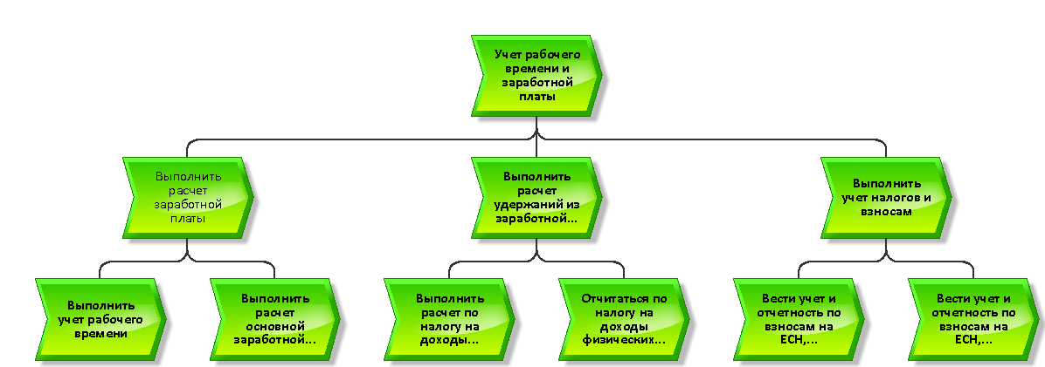

2.2. Objects

Objects

2.2.1. Вести учет и отчетность по взносам на ЕСН, зачисляемые в ПФ РФ
 | Вести учет и отчетность по взносам на ЕСН, зачисляемые в ПФ РФ

2.2.2. Вести учет и отчетность по взносам на ЕСН, зачисляемые в ФСС
Вести учет и отчетность по взносам на ЕСН, зачисляемые в ФСС

2.2.3. Выполнить расчет заработной платы
Выполнить расчет заработной платы

2.2.4. Выполнить расчет основной заработной платы
 | Выполнить расчет основной заработной платы
Description/Definition |  | расчет сумм оплаты труда работников предприятия за отра-  ботанное время в расчетном периоде.  Исходные показатели для решения данной задачи:  – количество рабочих смен расчетного периода;  – тарифная ставка;  – количество отработанных смен в пределах нормы рабочего  времени;  – количество отработанных выходных и праздничных дней;  – % премии;  – прочие начисления.  Первичные показатели содержатся в табеле учета рабочего вре-  мени, штатном расписании, трудовых договорах с работниками, при-  казах руководителя по предприятию о премировании, переводе ра-  ботников на другую должность и других документах.  При решении данной задачи рассчитываются следующие эконо-  мические показатели:  – оплата за отработанное время;  – сумма доплат и надбавок к окладу;  – оплата за работу в выходные и праздничные дни;  – сумма ежемесячной премии;  – сумма районного коэффициента;  – сумма прочих начислений;  Данные показатели заносятся в расчетную ведомость по зара-  ботной плате (форма Т-51).

2.2.5. Выполнить расчет по налогу на доходы физических лиц
Выполнить расчет по налогу на доходы физических лиц

2.2.6. Выполнить расчет удержаний из заработной платы
Выполнить расчет удержаний из заработной платы

2.2.7. Выполнить учет налогов и взносам
Выполнить учет налогов и взносам

2.2.8. Выполнить учет рабочего времени
 | Выполнить учет рабочего времени
Description/Definition |  | фор-  мирование полной и достоверной информации о времени труда и от-  дыха работников предприятия. Данная информация необходима для  исчисления размера оплаты труда за фактически отработанное время,  за работу в выходные и праздничные дни, за время пребывания ра-  ботника в командировке, очередном, дополнительном или учениче-  ском отпусках и прочих ситуациях, предусмотренных законодатель-  ством РФ. Состав показателей, рассчитываемых при решении данной  задачи следующий:  – количество отработанных смен в пределах нормы рабочего  времени;  – количество смен, отработанных в выходные и праздничные  дни;  – количество дней очередного, дополнительного или учениче-  ского отпуска;  – количество дней нахождения в служебной командировке;  – количество дней отпуска без сохранения заработной платы с  разрешения работодателя;  – количество дней невыходов на работу без уважительных при-  чин;  – количество прочих дней отсутствия работника на рабочем  месте при условии сохранения среднего заработка;  – количество прочих дней отсутствия работника на рабочем  месте без сохранения среднего заработка.  Данные показатели рассчитываются в табеле учета рабочего  времени по форме Т-12, утвержденной Постановлением Госкомстата  России от 05.01.2004 No1, который по истечению месяца сдается в  бухгалтерию предприятия для оплаты.  Первичные показатели необходимые для решения данной задачи  заносятся в табель учета рабочего времени работником, ответствен-  ным за данный участок учета, исходя из данных, содержащихся в со-  ответствующих документах (например, приказах директора по пред-  приятию, листках оплаты временной нетрудоспособности и т.д.).

2.2.9. Отчитаться по налогу на доходы физических лиц
Отчитаться по налогу на доходы физических лиц

2.2.10. Учет рабочего времени и заработной платы
 | Учет рабочего времени и заработной платы
Description/Definition |  | Модель бизнес-процесса учета заработной платы состоит из действий бухгалтера расчётного стола, бухгалтера-кассира главного бухгалтера, отражающих порядок операций по оплате труда и связанных с нею расчетов в общем случае состоит из следующих этапов:  – расчет сумм оплаты труда и других выплат работникам предприятия, отражение указанных сумм на счетах бухгалтерского учета;  – расчет удержаний из заработной платы;  – расчет сумм начислений (единого социального налога, страхо-  вых взносов (платежей) в Пенсионный фонд РФ и Фонд социального страхования РФ) на фонд заработной платы;  – выдача заработной платы;аты;

